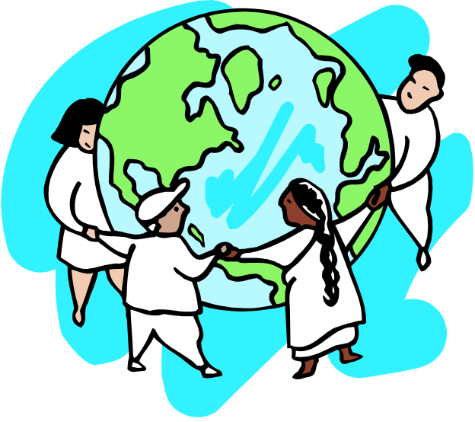
请大家来保护我们的“母亲”，我们唯一的家园——地球。请记住一年一度的地球日。
我们的地球日益“衰老”。
我们的资源日益“减退”。
那都是人类不珍惜的结果。
赶快行动起来，保护我们的母亲。

